Załącznik 1
Zdjęcia drzew do usunięcia, których dotyczy wniosek z dnia 22.04.2024
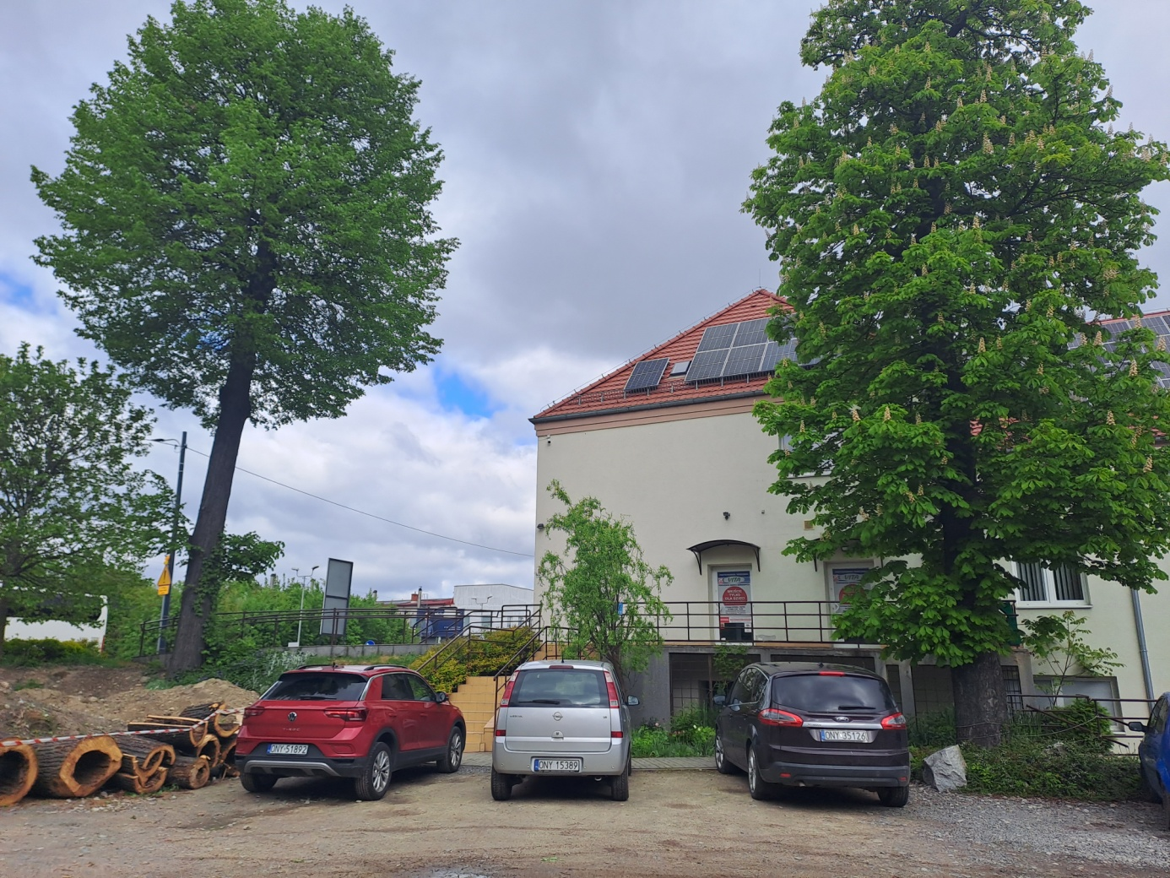
Drzewo 2
Drzewo 1
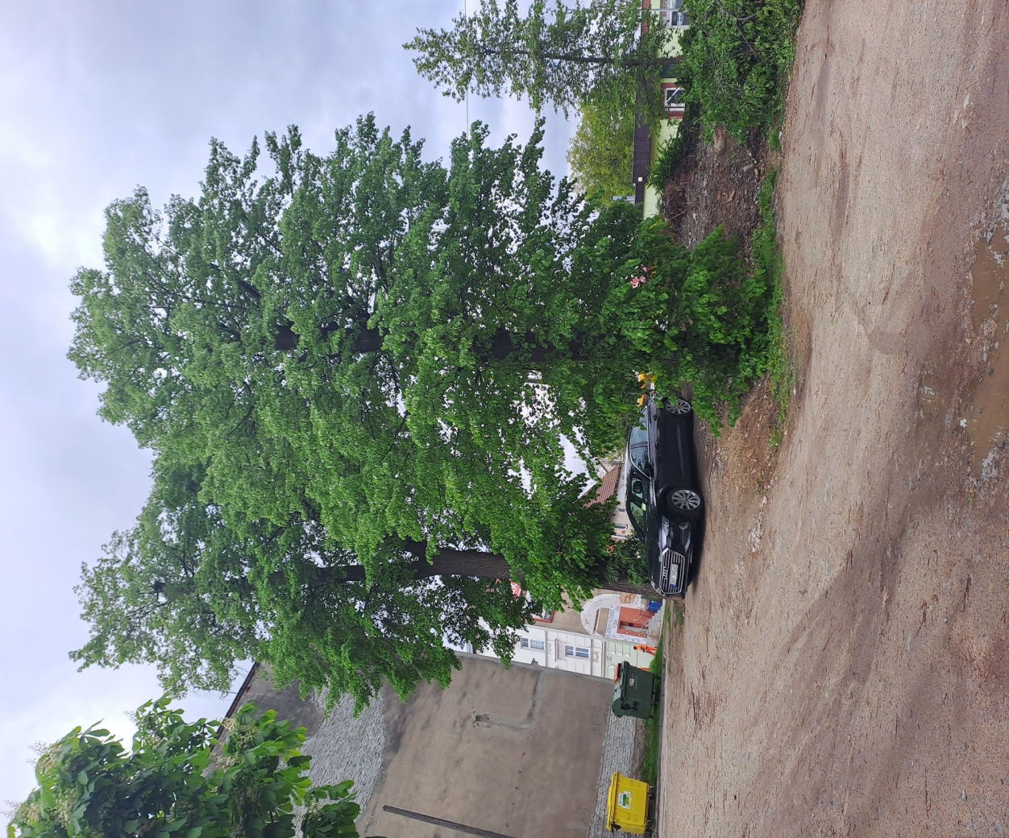
Drzewo 3
Drzewo 4

Załącznik 2
Zdjęcia pnia drzewa usuniętego w dniu 20.04.2024 r

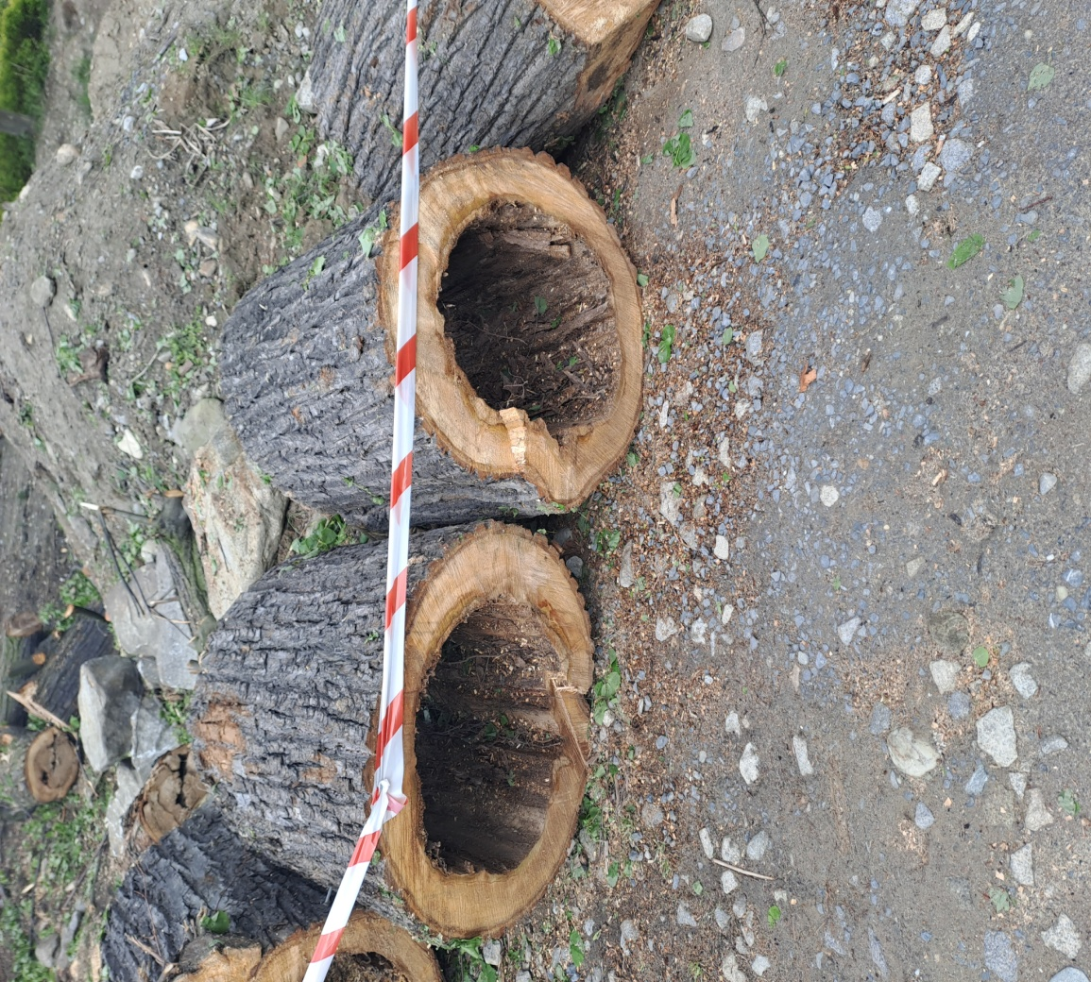

Załącznik 2 – ciąg dalszy
Zdjęcia pnia drzewa usuniętego w dniu 20.04.2024 r.
(decyzja nr RW. OŚ.6131.53.2024)

